multiplexer的波形如下

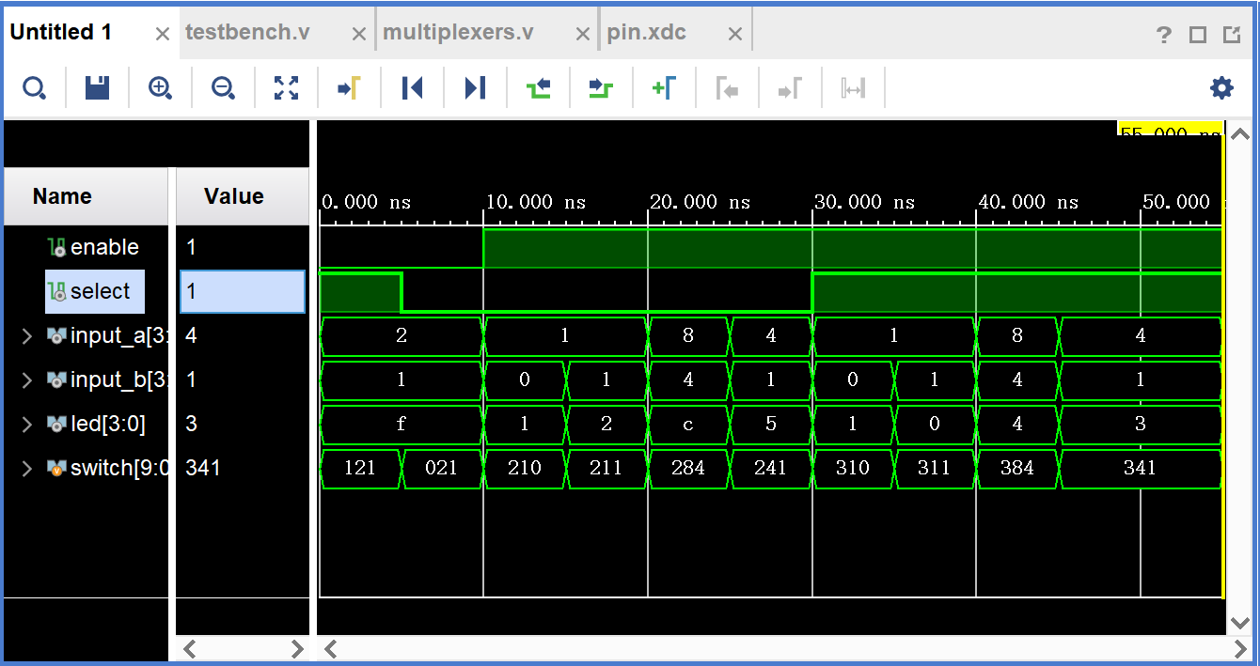

波形分析：

multiplexer模块完成的多路选择器功能，输入有使能enable、选择select、数据input_a、数据input_b、输出led。从上面波形可以看出;

1. 初始态enable为0，select为1，输出led为f,符合预期；
2. 5ns时，enable为0，select为0，输出led为f，符合预期；
3. 10ns时，enable为1，select为0，输入input_a为1，输入input_b为0，输出led为1，符合预期；
4. 15ns时，enable为1，select为0，输入input_a为1，输入input_b为1，输出led为2，符合预期；
5. 20ns时，enable为1，select为0，输入input_a为8，输入input_b为4，输出led为c，符合预期；
6. 25ns时，enable为1，select为0，输入input_a为4，输入input_b为1，输出led为5，符合预期；
7. 30ns时，enable为1，select为1，输入input_a为1，输入input_b为0，输出led为1，符合预期；
8. 35ns时，enable为1，select为1，输入input_a为1，输入input_b为1，输出led为0，符合预期；
9. 40ns时，enable为1，select为1，输入input_a为8，输入input_b为4，输出led为4，符合预期；
10. 45ns时，enable为1，select为1，输入input_a为4，输入input_b为1，输出led为3，符合预期；

故根据以上分析，multiplexer模块实现了多路选择器的功能。